7. Регистры
7.1 Регистр – это устройство, предназначенное для кратковременного хранения и преобразования многоразрядных двоичных чисел. В качестве запоминающих элементов в регистрах используются триггеры. Кроме того, в состав регистров могут входить вспомогательные логические элементы для ввода и вывода информации, для преобразования кода числа, хранящегося в регистре, для сдвига числа влево или вправо на определенное число разрядов, для преобразования последовательного кода числа в параллельный и наоборот и т.д.
По способу ввода и вывода информации регистры подразделяются на:
- параллельные;
- последовательные (регистры сдвига);
- параллельно-последовательные.
По способу ввода и вывода информации различают регистры однофазные и парафазные. В однофазных регистрах информация вводится (выводится) либо в прямом, либо в инверсном коде, а в парафазных – в том и другом коде.
С точки зрения схемотехники, регистр – это совокупность триггеров с общим входом синхронизации.
7.2 Параллельные регистры
7.2.1 Регистры на базе RS-триггеров
УГО:
Информация в регистр записывается при поступлении импульса синхронизации C.
Это регистр с парафазным входом, т.к. на входах каждого разряда при записи информации информация должна подаваться в прямом и инверсном виде.
Каждый разряд в таком регистре может быть выполнен на базе RS-триггера по следующей схеме:
S₀
RG
0
S₁
1
.
.
.
S_{N-1}
R₀
R₁
R_{N-1}
N-1
C

Запись информации производится за 1 такт:
&
&
Q₂
S_{i}
S_{i}
&
&
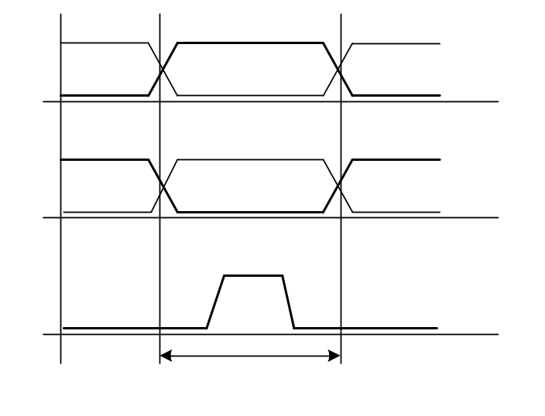
Q₂
R_{i}
R_{i}
S_{i}
t

C
Такт
R_{i}
C
t
t

t
C
Регистр с однофазным входом
RG
0
1
2
N-1
S₀
S₁
Схема двух зарядов:
R
C
R
&
&
S₂
.
.
.

S_{N-1}
R
&
&
C
.
.
.
.
.
.
&
&
S_{k}

1
&
&
R

C

Такой регистр имеет почти в два раза меньше входов, но запись информации производится за два такта. В 1-м такте все триггеры сбрасываются в 0, а во 2-м такте записывается входная информация.
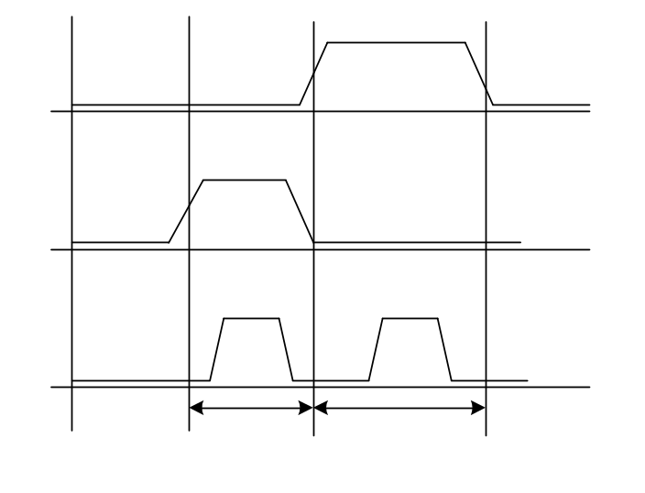
Инвертор находим для формирования сигнала R, запрещающего прохождение сигналов S во время сброса, чтобы не возникло запрещенных комбинаций на входах триггеров.
S₂‘
t
R
C
t
t
Такт сброса
Такт записи

Регистры на RS-триггерах просты по схемотехнике, имеют небольшое время задержки установки информации (∼3τ_{зд.эл.}), но им необходим или двухтактный режим работы, или большое количество входов для получения парафазного кода. В связи с этим также регистры применяются внутри БИС, а в виде отдельных микросхем регистров не выпускаются. Большинство микросхем регистров строится на базе D-триггеров.

7.2.2. Регистр на D-триггерах
7.2.2.1. Рассмотрим построение регистра на D-триггерах, выполняющего, кроме функции записи и хранения, логическую функцию образования обратного кода.
УГО такого регистра будет иметь вид:
RG
0
1
2
0
1
2
D₀
Поскольку RG должен иметь два режима работы, то появляется вход управления режимом работы МО
D₁
D₂
D

.
.
.
.
.
.
МО
Решение

C
0 RG: = D - запись
1 RG: = RG – образ. ОК
МО

Каждый разряд регистра будет представлять из себя D-триггер с комбинационной схемой на входе D.
Функция, выполняемая КС, записывается с учетом таблицы:

Q_{i}
D_{i}
i
D
T
КС
i = MO⋅D_{i}∨MO⋅Q_{i} = MO⋅D_{i} ⋅ MO⋅Q_{i}

C
Q_{i}
C

&
D_{i}
&
&
T
C
D
Q_{i}
i
1

Q_{i}

Мы рассмотрели образование ОК в регистре.
Аналогично можно создать регистр, выполняющий некоторые другие логические операции.
7.2.2.2. Попробуем создать регистр, выполняющий логическую операцию «или». Регистр должен иметь два набора входных переменных A_{i} и B_{i}.
МО
Решение
RG
0
.
.
.
A₀
.
.
.
0 Запись А
A_{N}
1 Запись А∨B
N
B₀
.
.
.
i = MO⋅A_{i}∨MO(A_{i}∨B_{i}) = A_{i}∨MO⋅B_{i} = A_{i}⋅(MO⋅B_{i}) = =A_{i} | (MO | B_{i})
i = MO⋅A_{i}∨MO(A_{i}∨B_{i}) = A_{i}∨MO⋅B_{i} = A_{i}⋅(MO⋅B_{i}) = =A_{i} | (MO | B_{i})
B_{N}
C

MO
1
&
&
i
A_{i}
MOA_{i}
B_{i}

7.3. Реализация сдвигов
7.3.1 Сдвиг – перемещение кода (информации) в регистре на заданное количество разрядов (1, 2 и т.д.). Следует не путать сдвиг и передачу информации с перекосом разрядов. В последнем случае перемещение информации в регистре не происходит.
Послед. вход
T_{г}
КС
T₂
Выходы
T₂
T₂
Выходы
регистра
Входы
|| записи
T_{г}

Входы
|| занесения
T_{г}

С
Послед. выход
Упр.

Различают сдвиги в сторону младших разрядов и в сторону старших разрядов.
Сдвиги могут быть логическими (в освободившийся разряд заносится 0), арифметическими (происходит распространение значения старшего (<), либо младшего (>) разряда), циклическими.
Для построения сдвиговых регистров большой разрядности могут быть использованы универсальные микросхемы сдвиговых регистров, которые могут хранить 4, 8 и т.д. разрядов информации в корпусе.
7.3.2 Рассмотрим построение сдвигового регистра на 4 разряда в сторону старших разрядов.
RG>
0
D0>
D0> - вход занесения информации в младший разряд при сдвиге
D0-D3 – вход || записи информации
1
D0

2
D1
3
D2
МО
Режим
D3
1 Запись
MO
0 Сдвиг
C
i = MO⋅D∨MO⋅Q_{i-1} = MO⋅D ⋅ MO⋅Q_{i-1}

Схема для 2 сх. разрядов имеет вид:
&
&
&
&
&
&
D0>
T
C
D
i
Q₀
D0

1
M0

T
C
D
Q₁

D1
С

7.3.3. Функциональная схема сдвигового регистра в сторону старших разрядов с использованием 4-х разрядных микросхем RG имеет вид:
RG>
0
1
2
3
D0>
D0
D1
D2
D3
MO
C
RG>
0
1
2
3
D0>
D0
D1
D2
D3
MO
C
0
1
2
3
4
5
6
7
ст. разр.
мл. разр.
арифметический сдвиг
«0» - лог. сдвиг

|| входы мл. тетрады
|| входы ст. тетрады

MO
C
циклический сдвиг

* - если вы хотите управлять видом сдвига (лог., ар., цикл.), для этого необходимо добавить не очень сложную КС. Подавая на упр. Входы КС соответствующие сигналы, можно изменять вид сдвига.
7.4. Формальный метод синтеза регистра.
- По заданному условно-графическому обозначению регистра выбирается наиболее подходящий тип триггера, на котором будет реализовываться RG.
- Составляются функции возбуждения, производится их оптимизация и перевод в нужный базис.
- Строятся функциональная, а затем принципиальные схемы.
Рассмотрим использование формального метода синтеза регистра на примере создания универсального реверсивного 4-х разрядного регистра сдвига. Вход сброса имеет наивысший приоритет.

MO0 | MO1 | Режим
0 | 0 | Хранение
0 | 1 | Сдвиг в ст. мл. р.
1 | 0 | Сдвиг в ст. ст. р.
1 | 1 | Запись инф.
RG
< >
0
1
2
3
D0>
D0
D1
D2
D3
MO0
C
R
MO1
D3>
Q₀
Q₁
Q₂
Q₃

Регистр будем реализовывать, используя МСх ТТЛ серии ТМ2 – 2D триггера с динамическим входом синхронизации и R, S входами.
S
T
S
Q
D₀’ = MO0⋅MO1⋅Q₀∨MO0⋅MO1⋅Q₁∨MO0⋅MO1⋅D₀>∨ ∨MO0⋅MO1⋅D₀;
D₁’ = MO0⋅MO1⋅Q₁∨MO0⋅MO1⋅Q₂∨MO0⋅MO1⋅Q₀∨
∨MO0⋅MO1⋅D₁;
D2’ = MO0⋅MO1⋅Q₂∨MO0⋅MO1⋅Q₃∨MO0⋅MO1⋅Q₁∨
∨MO0⋅MO1⋅D₂;
D3’ = MO0⋅MO1⋅Q₃∨MO0⋅MO1⋅D₃>∨MO0⋅MO1⋅Q₂∨
∨MO0⋅MO1⋅D₃.

D
R
C
R
D₀’;D₁’;D₂’;D₃’

Q

Попробуем изобразить функциональную схему проектируемого регистра.
При переходе от функциональной схемы к принципиальной схеме следует учитывать наличие реально существующих микросхем. Микросхем, содержащих четыре 3-входовых схем И, объединенных по ИЛИ нет.
Существует микросхема 155 ЛР3:
&
&
&
&
A
B
1

Для построения схемы с использованием данной микросхемы приходится преобразовывать логическое выражение:
MO0⋅MO1⋅Q_{i} = MO0⋅MO1⋅Q_{i} = MO0∨MO1⋅Q_{i}

ЛР3

Аналогично преобразовываются другие слагаемые. Тогда схема будет выглядеть несколько по-другому:
MO0
&
&
1
MO1
Т.е. можно использовать микросхему ЛР3 для построения принципиальной схемы.
1
Q_{i}

При этом следует учитывать, что, в отличие от функциональной схемы, с ЛР3 данные поступают в инверсном виде, поэтому у триггера надо использовать инверсный выход, а вход сброса завести не на вход R, а на вход S. На вход R подать «1».
Сброс
S
D
T
Q_{i}
R
C
&
1
ЛР3
Q_{i}

“1”

